艺术分院成功举办立体裁剪成果汇报会
发表时间：2011-4-6 11:26:07 | 点击数：334
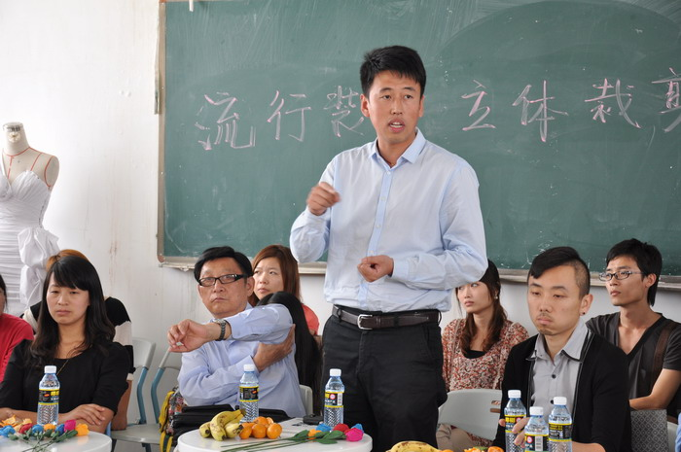
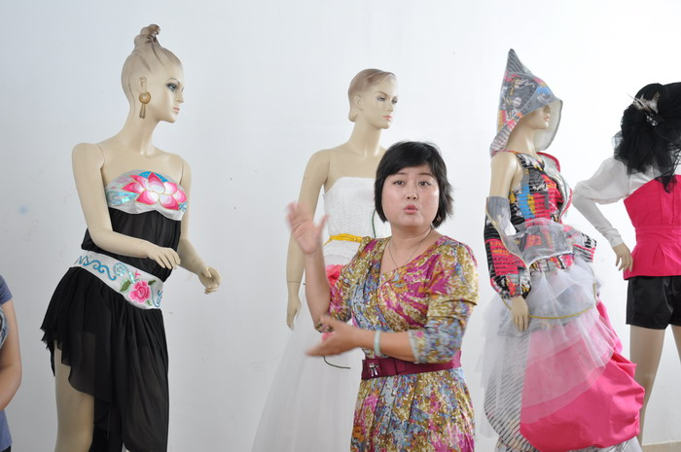

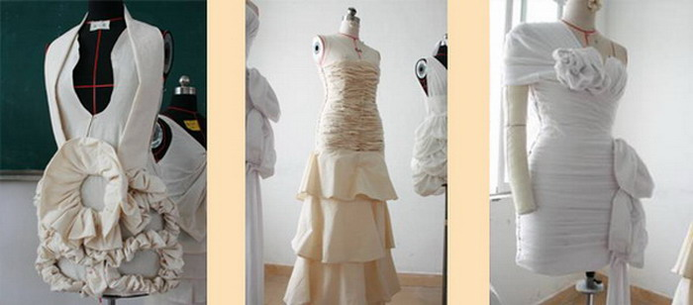
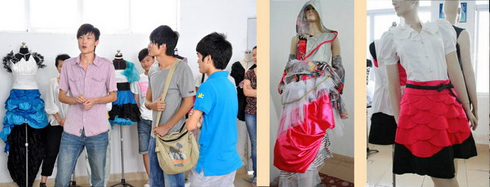
为了全面深入展示立体裁剪课程的教学成果，加强皮具设计专业方向学生对专业的了解。艺术分院于4月1日在书新2号楼307教室举办了流行装与立体剪裁课程汇报活动。院长助理张鑫老师及服装与皮具设计专业方向的全体专业老师应邀出席本次汇报会，汇报会由服装与皮具设计专业方向副主任杨洋老师主持。
首先杨洋老师介绍了“流行装设计与立体裁剪”这门课程的主要内容和课程在整个专业体系中的地位和作用，并依次点评了本次立裁作品的优点与不足。接着08级的学生代表介绍了本次立裁作品创作的心得体会，阐述了流行装与立裁手法的结合运用，并提出了自己的困惑。针对同学们“如何寻找灵感”的烦恼，院长助理张鑫老师也提出了自己的看法。他认为灵感并不是凭空冒出来的，它需要多看书、多查阅资料、多去发现生活细节，灵感的发现其实是一个日积月累的过程。杨洋老师在汇报会总结中肯定了同学们本学期的辛勤努力和创意表现，鼓励大家再接再厉、脚踏实地的持续钻研下去。
此次活动的开展，不仅很好很好地展示了同学们的专业学习成果，促进了师生之间的互动交流，更让学生认识到了自身存在的问题。相信大一、大二的学生会更加努力地打好基础，大三、大四的学生会更好的将理论运用于实践当中。（文/张淑君 整理编辑/方超、宋晓晖）

